基隆市正濱國民小學113學年度
教學活動設計單及共同備課紀錄表（授課教師填寫）

授課  教師 | 曾金璁 | 教學目標 | 從同學的分享中學會發現生活中潛藏的危機，並學習化解的策略。
年級 | 五年級
教學  領域 | 綜合活動 | 教學法策略/形式 | □跨領域(含議題融入)素養導向教學  □探究實作  □線上教學  科技輔助自主學習  □雙語教學  □PBL  □數位學習精進方案  □其他( )
教學  單元 | 潛藏危機放大鏡
觀察前  會談時間 | 113年10月04日 | 學生先備經驗或教材分析 | 學生朝會時各項宣導活動切合課本內容
教學  日期 | 113年10月 16 日
教學活動 |  |  |  | 時間 | 評量方式
- 分組:讓學生根據自己感興趣的主題自由分組。  - 蒐集資料:小組成員各自蒐集與主題相關的資料。  - 整理資料:根據所蒐集到的資料整理出重點，以簡  報的方式呈現。  - 分享:請同學上台分享。(本節重點)  一、引起動機  老師提問:經過一個月的蒐集與整理，你是不是  很想和同學分享你們這組所做的報告  呢？  二、發展活動  學生上台分享所做的成果報告，台下學生可以  提問與回饋。  三、綜合活動  - 根據今天的成果報告，讓同學想一想針對此潛藏的危機，還有何因應之道？平時要多留意周遭的環境，以保護自身安全。 |  |  |  | 5  30  5
授課教師簽名：曾金璁 觀課教師簽名：方詩鈺
表2
基隆市正濱國民小學公開授課活動照片（觀課教師拍攝填報）

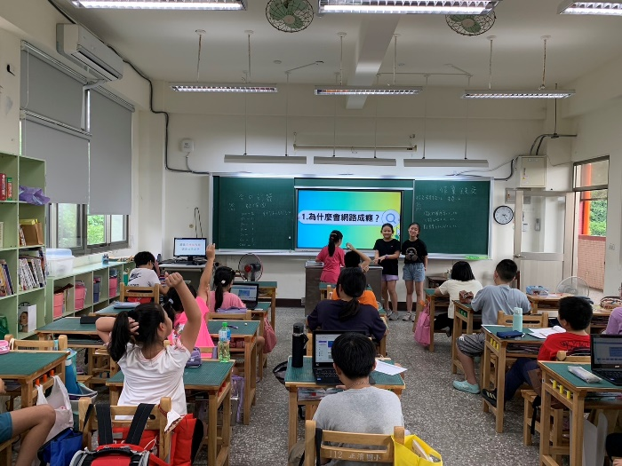
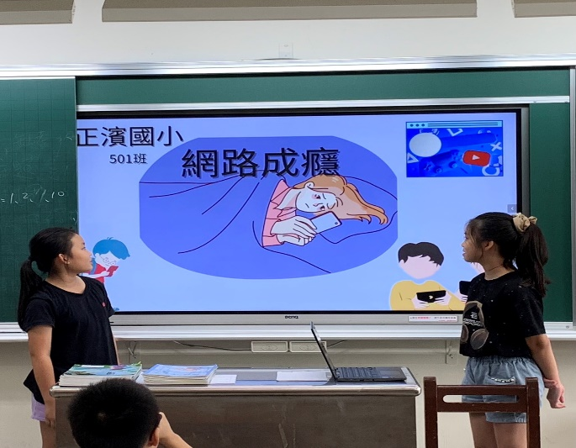
照片說明：學生上台分享生活中潛藏的危機，設計問題和同學互動。
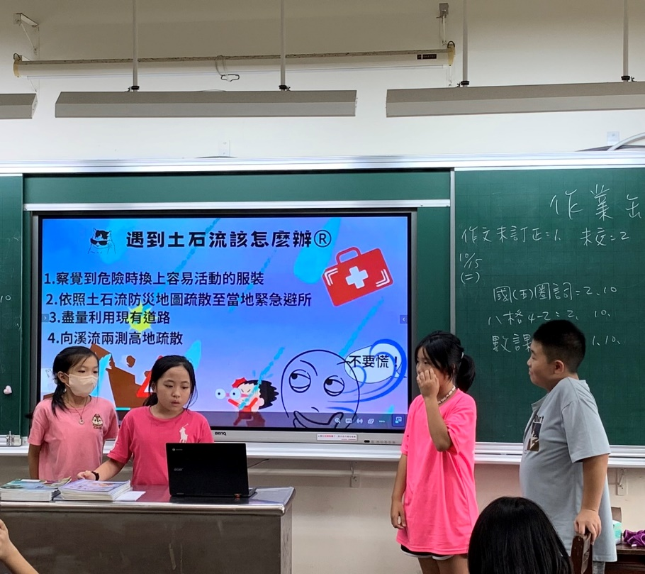

照片說明：分享影片後提問影片中的重點。
表3
基隆市正濱國民小學教師教學觀察紀錄表(觀課教師填寫)
班級： 501 | 日 期：113/10/16
教學者姓名：曾金璁 | 學習領域/科目：綜合活動

層  面 | 檢核  項目 | 檢核重點 | 優  良 | 普  通 | 可改進 | 未呈現
教  師  教  學 | 1.清楚呈現教材內容 | 1-1 有組織條理呈現教材內容
 |  | 1-2 清楚講解重要概念、原則或技能
 |  | 1-3 提供學生適當的實作或練習
 |  | 1-4 設計引發學生思考與討論的教學情境
 |  | 1-5 適時歸納學習重點
 | 2.運用有效教學技巧 | 2-1 引起並維持學生學習動機
 |  | 2-2 善於變化教學活動或教學方法
 |  | 2-3 教學活動融入學習策略的指導
 |  | 2-4 教學活動轉換與銜接能順暢進行
 |  | 2-5 有效掌握時間分配和教學節奏
 |  | 2-6 使用有助於學生學習的教學媒材
 | 3.應用良好溝通技巧 | 3-1 口語清晰、音量適中
 |  | 3-2 運用肢體語言，增進師生互動
 |  | 3-3 教室走動或眼神能關照多數學生
 | 4.運用學習評量評估學習成效 | 4-1 教學過程中，適時檢視學生學習情形
 |  | 4-2 學生學習成果達成預期學習目標
班  級  經  營 | 5.維持良好的班級秩序以促進學習 | 5-1維持良好的班級秩序
 |  | 5-2適時增強學生的良好表現
 |  | 5-3妥善處理學生不當行為或偶發狀況
 | 6.營造積極的班級氣氛 | 6-1引導學生專注於學習
 |  | 6-2布置或安排有助學生學習的環境
 |  | 6-3展現熱忱的教學態度
授課教師簽名：曾金璁 觀課教師簽名：方詩鈺
表4
基隆市正濱國民小學教師教學
觀察後會談紀錄及自我省思檢核表(共同填寫)

教學時間：10月16日 教學班級： 501班 觀察後會談時間：10月16日
教 學 者： 曾金璁 觀 察 者： 方詩鈺
- 授課教師自我省思檢核表：(授課教師填寫)
序號 | 檢核項目 | 優良 | 普通 | 可改進 | 未呈現
1 | 清楚呈現教材內容 |  | □ | □ | □
2 | 運用有效教學技巧 |  | □ | □ | □
3 | 應用良好溝通技巧 |  | □ | □ | □
4 | 運用學習評量評估學習成效 |  | □ | □ | □
5 | 維持良好的班級秩序以促進學習 |  | □ | □ | □
6 | 營造積極的班級氣氛 |  | □ | □ | □
7 | 其他： | □ | □ | □ | □
- 授課教師自我省思、待調整或改變之處(由授課教師提出)
- 學生上台前應先提醒上台注意事項，聲音及站位。
- 分組時各組人數應控制在3人以內，以免人數過多不好發揮。
- 新世代的學生資訊能力佳，搜尋資料和版面設計沒有問題，資料整理及簡報呈現方式可再指導，力求完美呈現。
- 教學者教學優點與特色：(由觀課教師提出)
教師能引導學生使用科具輔助蒐集資料培養學生上臺分享，並適時給予正向的回饋及鼓勵。
教師能設計引發學生思考與討論的教學情境並適時地拉回學生的話題及注意力，扣回單元主題。

